Nama: Humaid Zhofranurafi’ V Nurudin

Nim: A11.2019.12373

Matkul: proyek perangkat lunak

Jawaban tugas 1

1.) Agile

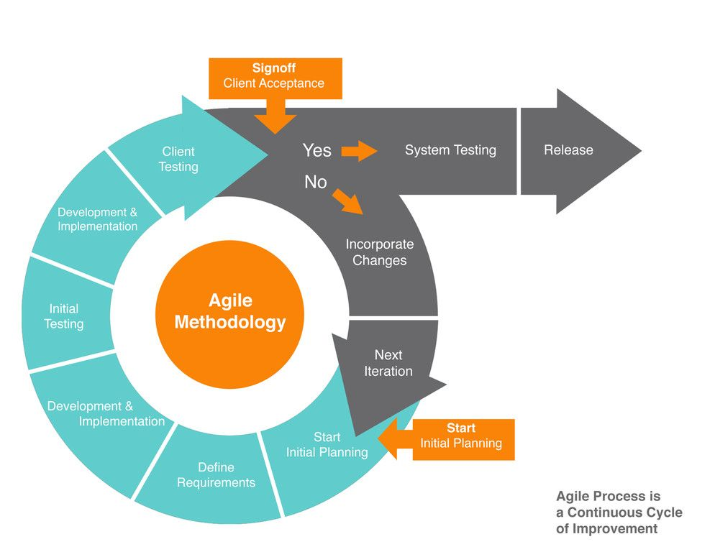

Deskripsi fase:

a) fase start inisial planning

tahapan dimana fase dimulai dengan menjalankan rencana. Difase inilah semua dimulai dengan memiliki rencana yang telah disiapkan. Rencana dibuat atas keinginan klien dan ketentuan developer.

b) fase device requirement

tahapan dimana perlu menyiapkan semua perangkat yang dibutuhkan. Hal ini perlu dilakukan sesuai rencana dan agar bisa melakukan pekerjaan.

c) fase development dan implementasi

tahapan dimana dilakukan pengembangan dan penerapan pada hasil yang berbuah. Fase ini penting agar fitur dan tampilan sesuai yang direncanakan. Fase ini akan sering dilakukan agar software yang diinginkan sesuai dengan permintaan. Pada model ini, Dilakukan 2 kali dalam satu putaran yaitu sebelum dan sesudah fase initial testing.

d) fase initial testing

tahapan dimana dilakukan uji coba apakah software bisa berfungsi sebagaimana mestinya atau tidak.

e) fase client testing

tahapan dimana dilakukan uji coba oleh klien terkait software yang diminta. Tergantung keputusan klien, software akan di rubah ulang sampai sesuai kesepakatan klien dan developer atau sudah puas lalu di coba sistemnya.

f) fase incorporate change

tahapan dimana fase diubah karena tidak sesuai kesepakatan atau karena kurang sesuai dengan yang diinginkan. Biasanya terkait dengan kesepakatan yang ditetapkan lalu akan melakukan perbaikan ulang.

g) fase next iteration

fase dimulainya pengulangan dari awal kembali karena hasil tidak sesuai dengan yang diinginkan. Fase ini akan terus terjadi bila klien tidak puas dan hasil yang dikeluarkan tidak sesuai.

h) fase system testing

fase ini dimana software diujicoba sistemnya agar tidak ada kesalahan dan sebagai bukti bahwa bisa dilepaskan.

i) fase release

fase dimana software telah jadi sesuai yang disepakati dan dilepaskan kepada klien berdasarkan kesepakatan yang ditetapkan.

Kelebihan dan kekurangan:

a) kelebihan

* Metode ini menghargai kerja dengan anggota tim individu untuk kolaborasi daripada mengandalkan alat untuk menyelesaikan proyek.
* Memilih perubahan respon daripada perubahan rencana sehingga tidak perlu ikut rencana sepenuhnya. Tetapi hasil yang dikeluarkannya tetap bagus.
* Lebih suka berkolaborasi dengan departemen atau perusahaan lain daripada kontrak yang menjanjikan agar lebih andal dalam tujuan. Supaya software cepat selesai
* Memilih focus pada pengembangan software daripada dokumentasi agar tidak perlu buat update dokumen. Agar perkembangan softwarenya lebih terprediksi

b) kekurangan

* Sulit beradaptasi karena sifatnya yang fleksibel yang mana sulit untuk memiliki pola kerja tetap.
* Kurang dokumentasi karena yang didokumentasi Cuma dari proses yang hasilnya sesuai saja berdasarkan pengembangan software berulang.
* Tujuan variable yang kurang mantap karena metode ini tidak membuahkan hasil yang tetap.

2.) V-Model

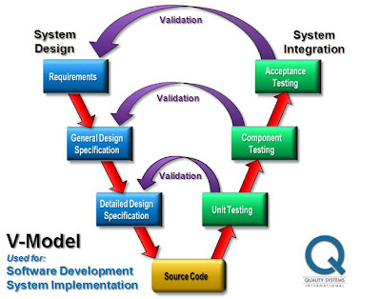

Deskripsi fase:

a) Fase source code

fase dimana source code jadi fase utamanya.

b) fase validation

fase dimana semua kode yang telah diuji divalidasi fungsinya dan apabila fungsinya tidak sesuai maka kodenya akan diupdate.

c) fase unit testing

fase dimana unit software yang dihasilkan akan diujicoba. Apabila berhasil maka akan lanjut ke fase komponen testing kalau gagal akan divalidasi dan masuk fase detail design specification.

d) fase component testing

fase dimana komponen software yang dihasilkan akan diujicoba. Apabila berhasil maka akan lanjut ke fase acceptance testing kalau gagal akan divalidasi dan masuk fase general design specification.

e) fase acceptance testing

fase dimana software lengkap yang dihasilkan akan diujicoba. Apabila berhasil maka akan siap dipasarkan kalau gagal akan divalidasi dan masuk fase requierment.

f) fase requirement

fase dimana dilakukan pemeriksaan kebutuhan atas software yang dibuat. Apabila tidak sesuai maka akan lanjut ke fase general design pecification

g) fase general design specification

fase dilakukannya spesifikasi desain umum dari software. Bila tidak sesuai maka akan lanjut ke fase detail design spesifikation.

h)fase detail design specification

fase dimana dilakukan spesifikasi mendetail terhadap desain software yang dikembangkan. Apabila tidak sesuai maka akan ke fase source code untuk diformat ulang.

Kelebihan dan kekurangan

a) kelebihan

* Model dengan disiplin tinggi
* Cocok dengan proyek kecil dimana kebutuhan sudah dimengerti
* Simple dan mudah dipahami
* Memudahkan proyek managemen dalam merekam jejak proses pengembangan

b) kekurangan

* Resiko tinggi dan tidak pasti
* Tidak cocok dengan proyek yang kompleks dan berorientasi objek
* Kurang cocok untuk proyek yang kebutuhannya gak jelas

3.) prototype

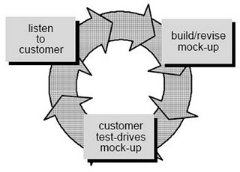

Deskripsi fase:

a) Mengidentifikasi Kebutuhan Dasar  
Fase ini untuk pemahaman kebutuhan dasar produk terutama dalam hal user interface. Rincian desain internal dan eksternal yang lebih rumit seperti kinerja dan keamanan dapat di abaikan pada tahap ini.

b) Develop Prototype awal  
Fase ini untuk mengembangkan protype awal. dimana persyaratan yang sangat mendasar dipamerkan dan user interface selesai di buat. Fitur-fitur ini mungkin tidak bekerja dengan cara yang sama secara internal dalam perangkat lunak yang sebenarnya dikembangkan. Sementara, workarounds digunakan untuk memberikan tampilan dan nuansa yang sama kepada pelanggan dalam prototipe yang dikembangkan.

c) Review Prototype  
Fase ini untuk user/client melakukan review prototype yang sudah dirancang oleh developer untuk memberikan feedback yang bertujuan untuk penyempurnaan lebih lanjut sistem/software yang sedang dikembangkan.

Kelebihan Prototype  
• Meningkatnya keterlibatan pengguna dalam produk bahkan sebelum diimplementasi  
• Karena model sistem yang di bangun di share ke user, maka user mendapatkan pemahaman yang lebih baik tentang sistem yang sedang dikembangkan.  
• Mengurangi waktu dan biaya karena cacat dapat dideteksi jauh lebih awal.  
• Feedback user yang cepat di awal dapat memberikan solusi yang lebih baik  
• Fungsi yang tidak ada dapat diidentifikasi dengan mudah dan cepat  
• Fungsi yang membingungkan dapat di hilangkan

Kekurangan Prototype  
• Risiko analisis kebutuhan yang tidak mencukupi karena terlalu banyak ketergantungan pada Prototipe  
• Pengguna mungkin bingung dalam prototipe dan sistem sebenarnya.  
• Upaya yang diinvestasikan dalam membangun prototip mungkin terlalu banyak jika tidak dipantau tepat.  
• Pengembang dapat mencoba untuk menggunakan kembali prototipe yang ada untuk membangun sistem yang sebenarnya, Bahkan bila hal itu tidak layak secara teknis.